’s-Hertogenbosch
Hinthamerstraat 78

Kadastraal : ’s Hertogenbosch, H-0616  Monumentnr. : SOM0434  Huidige functie : restaurant - woning | Bouwjaar : XV-XVI (kern), voorgevel ca.1860  Architect :  Oorspr.functie : woon-werkhuis

Verbouwingen : 1925, 1989, 2001
Archief : Gemeente ’s-Hertogenbosch, afdeling BAM
Datum document: 10-04-2007

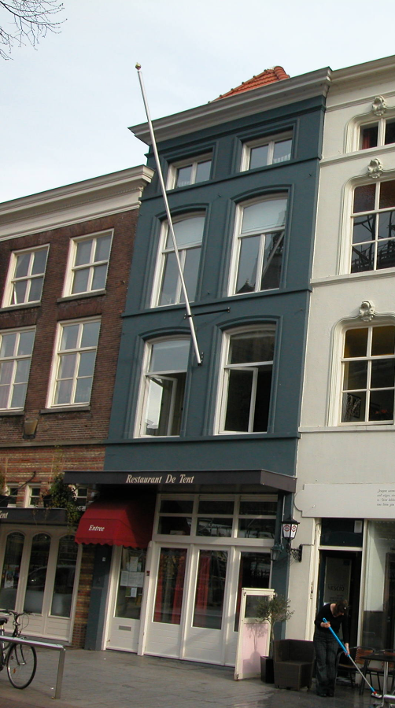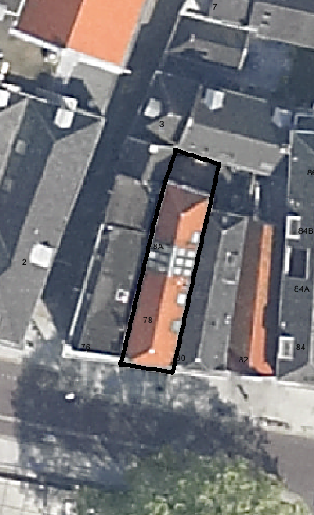
globale aanduiding van het perceel

Context

(Bouw)historie:
Het pand Hinthamerstraat 78, vanouds genaamd “de Twee (Drie) Blauwe Leliën” heeft een voorgevel van rond 1860 met een pui uit 2002. Het gebouw heeft een oudere kern, die deels uit de 15de of 16de en 19de eeuw dateert. In de voorste kelder zijn sporen aangetroffen die mogelijk duiden op een 13de-eeuwse oorsprong.
Op een pentekening uit 1762 wordt het pand weergegeven met een trapgevel en een begane grond, verdieping en zolder met hoge borstwering.
Van oorsprong bestond het pand getuige de indeling van de kelders waarschijnlijk uit een voorhuis met een vast achterhuis. Het achterhuis is mogelijk later tegen het voorhuis aan gebouwd. In de 19de eeuw werd er een kelder achter de oude kelder gebouwd. Waarschijnlijk is het pand rond 1860 met een verdieping verhoogd, waarbij de gevels werden opgetrokken en een nieuwe balklaag en kap werden aangebracht. Bij deze verbouwing is waarschijnlijk de brandmuur gesloopt, zodat de indeling in voor- en achterhuis amper meer te herkennen is. Blijkens de pentekening uit 1762 liep de gang aan de rechterzijde van het pand. In de 19de eeuw is de gang naar de linkerzijde verplaatst, en recentelijk is de gangmuur verwijderd. In 1925 werd het pand verbouwd, waarbij de begane grond van woonhuis werd gewijzigd in bakkerij met winkel. In 1989 is de huidige pui geplaatst ter vervanging van de winkelpui van rond 1925.
In 2002 werd bij een grote verbouwing het pand samengevoegd met het buurpand nr.76, en is de tussenmuur geperforeerd op alle bouwlagen. Aan de achterzijde ligt een kleine achterplaats die in 1925 werd overdekt. Aan de linkerkant (westkant) sluit deze aan op het kleine pand In den Boerenmouw 3. Vanouds fungeerde dit gebouw mogelijk al als een soort los achterhuis voor het onderhavige perceel (op de kadastrale minuut van 1823 is het al als één bezitseenheid aangegeven). Dit pand werd in 2002 ook intern verbonden met In den Boerenmouw 1, dat waarschijnlijk als vast achterhuis fungeerde voor Hinthamerstraat 76. In 2002 is ook de nieuwe pui geplaatst.

Ligging:
Het pand is gelegen aan de noordzijde van de Hinthamerstraat in een gesloten gevelwand net ten oosten van de steeg In den Boerenmouw. De Hinthamerstraat is al sinds de late 12de eeuw een van de drie belangrijke straten die het centrum van de stad (de Markt) met het omliggende gebied verbinden. Bij de stadsuitbreiding in de eerste helft van de 14de eeuw kwam de Hinthamerstraat binnen de stadsmuren te liggen. Een deel van de straat zal echter al eerder bebouwd zijn geweest, en mogelijk geldt dat ook voor het onderhavige perceel. Tegenover het onderhavige pand ligt aan de andere kant van de Hinthamerstraat het kerkhof en de beeldbepalende noordelijke transeptarm van de St. Janskerk. Ter weerszijden van het pand liggen direct aangrenzende buurpanden, en aan de achterzijde ligt een kleine overdekte plaats. Deze sluit aan de linkerkant aan bij het kleine pandje In den Boerenmouw 3, dat min of meer gefungeerd heeft als los achterhuis en wordt aan de achterzijde begrensd door het pand In den Boerenmouw 5.

Beschrijving

Algemeen (hoofdvorm, kap):
Het pand Hinthamerstraat 78 heeft een langwerpige plattegrond waarvan de voor- en achtergevel niet geheel haaks op de zijmuren staan, en bevat een kelder, een hoge begane grond, twee verdiepingen en een zolder met borstwering onder een zadeldak met voor- en achterschild. Het dak is gedekt met rode muldenpannen en rode nokvorsten.

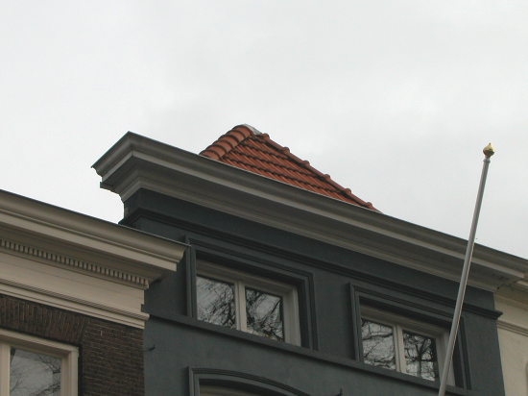

Voorgevel:
De symmetrische voorgevel is een gepleisterde geschilderde lijstgevel daterend uit omstreeks 1860. De gevel van het rechter buurpand (nr.80) heeft vrijwel dezelfde hoofdopzet, indeling en afmetingen als die van het onderhavige pand. De bouwlagen worden in de voorgevel gescheiden door drie cordonlijsten. Op de hoge begane grond is er tussen smalle penanten een grote gevelopening met een moderne houten pui en een luifel uit 2002. Op de verdiepingen zijn er steeds twee vensters met gepleisterde profileringen er omheen en kozijnen met een kraalprofiel. Op de eerste en tweede verdieping zijn de vensters licht getoogd en bevatten ze T-draairamen. De derde verdieping heeft het karakter van een mezzanino, met twee lage vensters met stolpramen. De gevel wordt afgesloten door een hoofdgestel met een gepleisterde architraaf en dito fries, en een geprofileerde houten kroonlijst.

Zijgevels:
De zijgevels van het pand zijn vanuit de openbare ruimte zichtbaar.

Achtergevel:
De achtergevel is niet zichtbaar vanuit de openbare ruimte. Maar volgens een bouwtekening uit 2001 zitten er op zolderniveau twee oculus-vensters bovenin de gevel.

Ruimtelijke indeling:
Er zijn twee kelders achter elkaar die door middel van een recente gang verbonden zijn, en de voorste kelder is ook recentelijk verbonden met die onder nr.76. De begane grond bevat een grote ruimte, die deels is doorgebroken naar het buurpand nr.76. Op de verdiepingen is er een moderne indeling met steeds een driedeling met een voor- en een achterkamer en daartussen een gang tegen de linker zijmuur. Rechts hiervan bevinden zich steektrappen naar de tweede verdieping en de zolder.

Constructies:
In 2002 zijn bij documentatie door de afdeling BAM de hierna volgende zaken in het pand aangetroffen.
De kelder onder het voorhuis (15de of 16de eeuw) bezit een tongewelf met de kruin haaks op de voorgevel. In de voorwand zitten een tweetal nissen waarvan er een als kelderlicht in gebruik is. In de linker zijwand zijn recentelijk een tweetal doorbraken gemaakt naar de kelder van het buurpand nr.76. De fundering bestaat uit poeren met grondbogen. Achter de tweede doorbraak zijn in de achterwand oudere bouwsporen aangetroffen waaronder restanten van geprofileerde (kwartrond) natuursteen blokken en bakstenen en een ouder vloerniveau en een gedeelte van een ontlastingsboog (mogelijk 13de eeuw).
Rechts daarnaast verbindt een smalle gang (19de eeuw) deze kelder met een 19de-eeuwse kelder onder het achterhuis. De kelder onder het achterhuis bezit een kelderdek met troggewelven met stalen liggers. De voorwand van deze kelder correspondeert niet met de veronderstelde plaats van de brandmuur. De linker zijmuur is gemeenschappelijk met het buurpand. Waarschijnlijk geldt dat ook voor de rechter zijmuur. De begane grond is thans een grote ruimte zodat sporen van een voor- achterhuis indeling niet meer herkenbaar zijn. De rechter zijmuur in het achterhuis is waarschijnlijk in de 19de eeuw opgetrokken met gebruikmaking van hergebruikt materiaal.
De eerste verdiepingsbalklaag bestaat uit grenen moer- en kinderbinten daterend uit de 17de eeuw waarbij het vm. voorhuis een omvang heeft van vier en het vm. achterhuis twee balkvakken. De tweede verdiepingsbalklaag bestaat eveneens uit grenen moer- en kinderbinten daterend uit de 17de eeuw. De eerste drie vakken zijn in het voorhuis vernieuwd (was grenen is nu eiken).
De zolderbalklaag is enkelvoudig daterend uit de late 19de eeuw. Zowel de linker als de rechter zijmuur zijn op de tweede verdieping in de 19de eeuw opgetrokken. Oorspronkelijk was het pand lager. De huidige kap is gelijktijdig met de voorgevel en de zolderbalklaag in de tweede helft van de 19de eeuw opgetrokken. Het zadeldak met voor- en achterdakschild wordt gedragen door een vijftal grenen spanten met kreupele stijlen en spantbenen met trekplaten (verbeterde Hollands spanten).

Interieurelementen:
In de kelder bevind zich een fragment van een grafsteen. In het laatste vak voor de verdwenen brandmuur zit een bordestrap uit de 19de eeuw met houten balustrade met gedraaide spijlen en geprofileerde leuning.

Erf, bijgebouwen, diversen:
Aan de achterzijde bevindt zich blijkens bouwtekeningen uit 2001 en 1925 een achterplaats die in 1925 is overdekt. Links daarvan staat het pandje In den Boerenmouw 3, dat vanouds heeft gefungeerd als los achterhuis van Hinthamerstraat 78.
Motivering voor plaatsing op de gemeentelijke monumentenlijst

1. Architectonische en stedenbouwkundige waarden
Het pand Hinthamerstraat 78 heeft stedenbouwkundige waarde vanwege de samenhang met de historische gebouwde omgeving en de historische perceelsstructuur. De gevelwanden van de Hinthamerstraat vormen een fraai historisch ensemble. De ligging tegenover het kerkhof van de St. Jan met zicht op het indrukwekkende transept draagt ook bij aan de stedenbouwkundige waarde, en deze wordt nog verder versterkt door de bijzondere historische situatie met het losse achterhuis, dat achter het linker buurpand (nr.76) ligt en op In den Boerenmouw is georiënteerd. Daarnaast heeft het gebouw aanmerkelijke architectonische waarde omdat het duidelijk herkenbaar is als historisch huis, met een gepleisterde lijstgevel van rond 1860.

2. Bouw- en/of kunsthistorische waarden
Het pand heeft bouwhistorische waarde als zijnde een historisch huis met een bouwkundige kern uit de 15de-16de eeuw, onder andere herkenbaar aan de kelder onder het voorhuis en de dubbele balklagen, waarin bij diverse verbouwingen moderniseringen zijn doorgevoerd. De lijstgevel van rond 1860 en de gelijktijdige ophoging van het pand zijn daarvan de meest duidelijke uitingen.

3. Cultuurhistorische waarden
Het gebouw heeft cultuurhistorische waarde als zijnde een historisch woon-werkhuis waarin diverse vernieuwingen herkenbaar zijn uit verschillende perioden, zoals de nieuwe voorgevel en de ophoging van het pand van rond 1860.

Het object Hinthamerstraat 78, bestaande uit een in kern laat-middeleeuws diep huis met 19de-eeuwse lijstgevel is op basis van bovenstaande criteria beschermenswaardig als gemeentelijk monument in de gemeente ‘s-Hertogenbosch

